AL-WDZ型系列微机小电流系统接地选线装置
一、概述
本装置适用于0.4KV～66KV中性点不接地或经电阻、消弧线圈接地的小电流接地系统。可广泛用于电力系统的发电厂、变电站、水电站及化工、冶金、煤炭、铁路等大型厂矿企业的供电系统。
在电力系统中，把中性点不接地或经消弧线圈、电阻接地的系统叫小电流接地系统,在小电流接地系统中最常见的故障是单相接地。小电流接地系统发生单相接地故障时，凡是对地有电容的线路都将有零序电流通过，但由于零序电流较小，又有很大的分散性，选择接地线路有一定困难；若系统中有消弧线圈，困难更大。
单相接地时接地电流较小，按电力系统安全运行规程的规定，发生单相接地故障后可继续运行1至2小时，但此时系统非故障相对地电压升高为线电压，若不及时处理，极易发展成两相短路使故障扩大。弧光接地还会引起全系统过电压。
二、型号说明
AL- WDZ196XX T Y

远传
跳闸
xx路出线
接地选线
小电流系统
微机型
保定奥兰电气科技有限责任公司

三、产品特点：
1、本产品选用的微处理器为美国Intel公司的十六位单片机芯片80C196作为核心，计算速度快，数据处理能力高；
2、适用范围广，适用于中性点不接地、经消弧线圈接地、经大电阻接地系统，适用于架空线、电缆线系统，长短线不限；
3、软件设计及程序编制考虑了目前国内现场大多数情况，吸收了国内同类产品的优点，并充分兼顾了现场调试运行方便、快捷的要求；
4、数据交换通道有三种硬件接口：三线RS－232 口、 二线RS－485 口、四线RS－422口。适用于无人值守变电站或综合自动化设备；
5、无定值设定，采用残流增量法使装置不受运行方式及接地过渡电阻的影响；
6、线路报警编码输出与线路报警一对一输出为独立出口模块；
7、自检功能：随时监视装置的核心硬件电路和软件的执行情况；
8、自恢复功能：装置上电后无论处在何种操作界面，若2分钟无人操作便自动进入运行界面（本机故障报警时除外）；
9、整机为插件结构，维修及更换部件极为方便；
10、汉字菜单，操作简便，易于理解，调试容易；
11、投运后，本机基本上不需要维护。
四、主要功能和技术参数
1、适用范围：中性点不接地、经大电阻接地或经消弧线圈接地的小电流接地系统；
2、母线段数：1～4段；
3、选线回路：12、24、36路（如选择时路数不一，请在订货时说明）；
4、启动电压（V）：30V为缺省经验值,用户无需整定；
5、输入量额定值：零序电压小于100V、零序电流大于20mA小于500mA（零序电压、零序电流信号接入本装置时同名端必须一致）。为确保装置选线的准确性，当线路发生单相接地时该线路的零序电流互感器二次侧能提供大于20mA且小于500mA的零序电流；
6、远动报警功能：掉电报警、本机故障报警、接地母线报警、接地线路报警、编码输出、接地线路报警一对一输出。本系列报警各提供一对无源触点（触点容量为8A/250VAC、8A/30VDC）可接中央信号指示灯；
7、通讯功能： RS485；
8、打印功能：全汉化打印本机参数设置和故障信息；
9、工作电源：AC/DC220V、AC/DC110V（供选择其一使用）；
10、使用环境：温度-30℃～55℃，湿度≤90%，大气压力80～110KPa。

五、装置工作原理
小电流系统正常运行时，电压互感器PT开口三角电压很小，一般不会超过10V。当系统发生单相接地故障后，接地相对地电压为零，正常相对地电压升高到线电压，零序电压升高。接地线路的电容电流等于正常线路的电容电流之和，并且接地线路的电容电流的方向从线路流向母线，而正常线路的电容电流的方向为母线流向线路，即二者方向相反。
装置实时监测PT开口三角电压，当开口三角电压大于启动值时，装置对该段母线所有线路的零序电流进行多次同步采样，并对数据采样的可信度进行全面分析，在此基础上运用群体比幅比相原理及多重判据进行优化处理，并充分考虑了相位及幅值的变化和PT断线、过渡电阻变化而引起的零序电流变化等影响,从而选出接地线路或接地母线，同时引入了相对测量概念和自适应跟踪技术，大大提高了故障电流检测的灵敏度，能严格鉴别接地与虚幻接地；降低了误判和漏判的概率，提高了选线的准确性。
六、装置面板及各元件的功能说明：
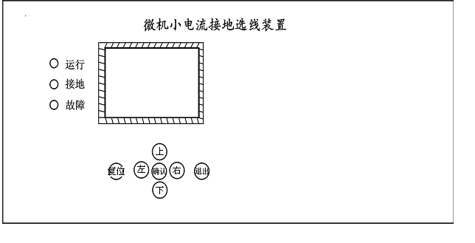
1、液晶以汉字菜单显示装置的运行信息，打印机打印装置的运行参数和事件信息；
2、工作指示灯：运行（绿色、装置正常运行时闪烁）、故障（红色、装置故障时点亮并退出运行）、接地（红色、装置监测到线路有接地时点亮）；
3、按键“↑”“↓”“左”“右”为菜单选项用，有时“↑”“↓”键作数值增减1使用，“← ”“ →”键作左右移位用；
4、“退出”键作返回上一级菜单用；
5、“复位”键作整机复归用；
6、“确认”键作菜单选项或参数设置的确定用。
七、通讯说明
1、通讯接口
1 |  | 2 | RS422
3 |  | 4 | RS422
5 |  | 6 | RS232
7 |  | 8 | RS232
9 |  | 10 | RS485
11 |  | 12 | RS485
装置有三种通讯接口可供选择，RS232、RS422、 RS485。用户订货时需说明通讯接口，也可现场自行设置。打开装置面板，抽出主板，按右图调整主板上的短路插件，默认485。
默认： RS485 ，波特率2400，地址 01
2、通讯规约说明
2.1 上位机发校时命令：（CRT）
1 | 2 | 3 | 4 | 5 | 6 | 7 | 8
0EBH | 90H | 0EBH | 90H | 02H | 站号 | 55H | 08H
同步头 |  |  |  | 起始符 | 装置地址 | 特征码 | 报文长度

9 | 10 | 11 | 12 | 13 | 14 | 15 | 16 | 17
YEAR | MON | DAY | HOUR | MIN | SEC | &L | &H | 03H
年 | 月 | 日 | 时 | 分 | 秒 | 代码和 |  | 结束符
2.2 事件查询
2.2.1 上位机下发查询故障信息命令：（ASK）
1 | 2 | 3 | 4 | 5 | 6 | 7
0EBH | 90H | 0EBH | 90H | 02H | 站号 | 66H
同步头 |  |  |  | 起始符 | 装置地址 | 特征码
2.2.2 下位机应答信息
无新事件时返回的报文如下：(ACK)
1 | 2 | 3 | 4 | 5 | 6 | 7 | 8
0EBH | 90H | 0EBH | 90H | 02H | 站号 | 06H | 03H
同步头 |  |  |  | 起始符 | 装置地址 | 特征码 | 结束符
有新事件时返回的报文如下：(R)
1 | 2 |  | 3 |  | 4 |  | 5 |  |  | 6 |  | 7 |  | 8
0EBH | 90H |  | 0EBH |  | 90H |  | 02H |  |  | 站号 |  | 60H |  | 0BH
同步头 |  |  |  |  |  |  | 起始符 |  |  | 装置地址 |  | 特征码 |  | 报文长度
9 |  | 10 |  | 11 |  | 12 |  | 13 | 14 |  | 15 |  | 16
YEAR |  | MON |  | DAY |  | HOUR |  | MIN | SEC |  | MUL |  | LINE
年 |  | 月 |  | 日 |  | 时 |  | 分 | 秒 |  | 母线 |  | 线路

17 | 18 | 19 | 20
R | &L | &H | 03H
事件类型 | 代码和 |  | 结束符
2.2.3 上位机接收到故障报文后下发报文（ACK）
1 | 2 | 3 | 4 | 5 | 6 | 7 | 8
0EBH | 90H | 0EBH | 90H | 02H | 站号 | 06H | 03H
同步头 |  |  |  | 起始符 | 装置地址 | 特征码 | 结束符

3、通讯流程：
3.1 校时
上位机
选线装置
CRT

3.2 查询事件
ACK
ASK
上位机
上位机
上位机
上位机
选线装置
选线装置
选线装置
ASK
ACK
无新事件
R
有新事件

注：a．装置地址：00H-0FFH；
b．报文长度指特征码、报文长度、报文内容之和；
c．代码和指故障特征码、报文长度、报文内容之和（16位值）；
d．母线：01H-04H 分别代表1-4段母线；
e．事件类型：04H表示接地，40H表示接地消失；
f．线路：01H-24H 分别代表1-36路线路。00H表示母线接地；
g．时间为BCD码；
h．通讯方式：8位数据位，1位起始位，1位停止位，无校验，异步半双工，波特率1200～9600bps。
八、CT的安装、选择及系统电容电流的估算
1、安装零序电流互感器请参考“零序CT的安装图”
发生接地故障时接地电流不仅可能在地中流动，还可能沿着线路电缆的导电外皮流动。正常运行时地中杂散电流也可能在电缆的导电外皮流过。这些电流可能导致保护误动作、拒绝动作或使其灵敏度降低。所以在安装零序电流互感器时电缆头应与支架绝缘，并将电缆头的接地线穿过互感器再接地。

零序CT的安装图
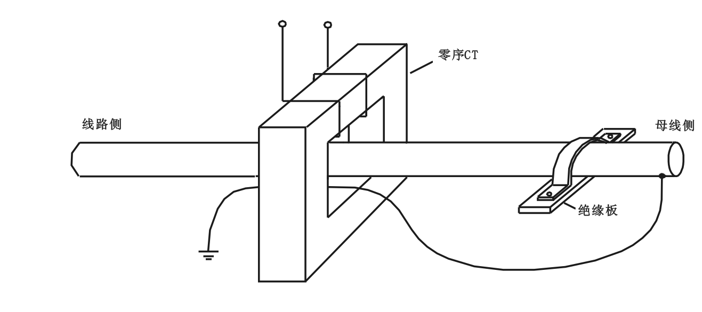

2、系统电容电流的估算
2.1 变电所的电力设备所引起的电容电流增值可按下表估算：
额定电压(千伏) | 6 | 10 | 15 | 35 | 66
电容电流增值(%) | 18 | 16 | 15 | 13 | 12

2.2 电缆线路电容电流的估算参见下表：
电容电流 额定电压  平均值 (KV)  (A/Km)  缆芯截面(mm²) | 6 | 10 | 35
10 | 0.33 | 0.46
16 | 0.37 | 0.52
25 | 0.46 | 0.62
35 | 0.52 | 0.69
50 | 0.59 | 0.77
70 | 0.71 | 0.9 | 3.7
95 | 0.82 | 1.0 | 4.1
120 | 0.89 | 1.1 | 4.4
150 | 1.1 | 1.3 | 4.8
185 | 1.2 | 1.4 | 5.2
240 | 1.3 | 1.6
300 | 1.5 | 1.8
2.3 架空线路电容电流的估算：
I=（2.7～3.3）UL10⁻³安
式中：U—电网的额定电压（单位：千伏） L—线路的长度（单位：千米）。
系数2.7适用于无避雷线的线路(木杆线路),3.3适用于有避雷线的线路(木杆线路)，金属塔杆时各增加10%。
2.4 CT选择的原则：
线路发生单相接地时该线路的CT二次侧能提供大于20mA且小于500mA 的零序电流(我公司有专为选线装置配套的零序CT供用户选用)。
九、订货须知
订货时请说明：1、装置工作电源（AC/DC220或AC/DC110）；
2、通讯接口（默认RS485）；
3、选线回路数；
4、是否配备远动输出功能。

十、安装
1．外形尺寸图
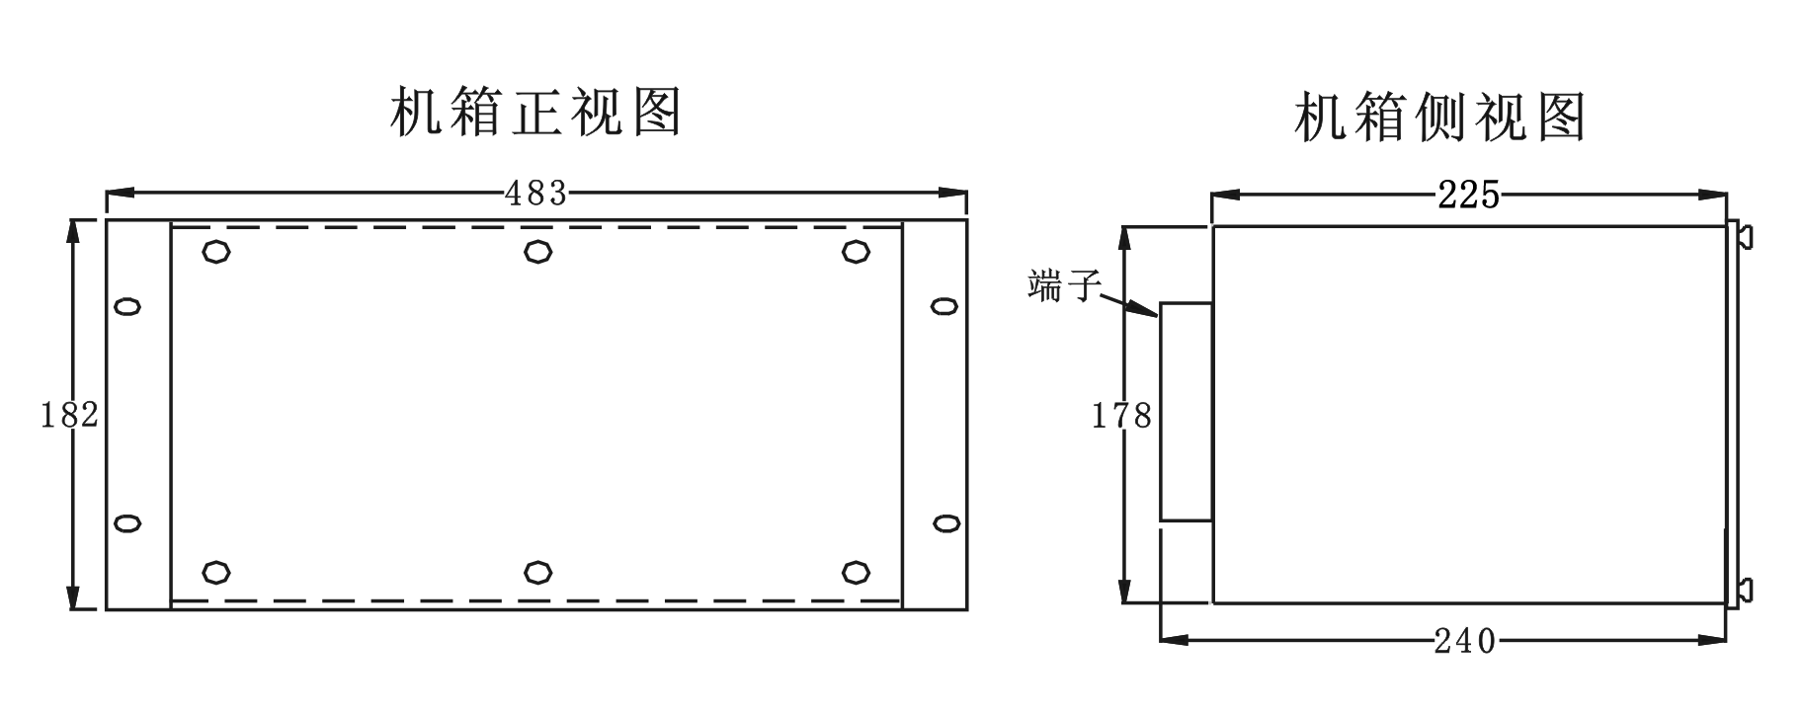
微机小电流接地选线装置外形尺寸图（单位:mm）

2．安装开孔尺寸图
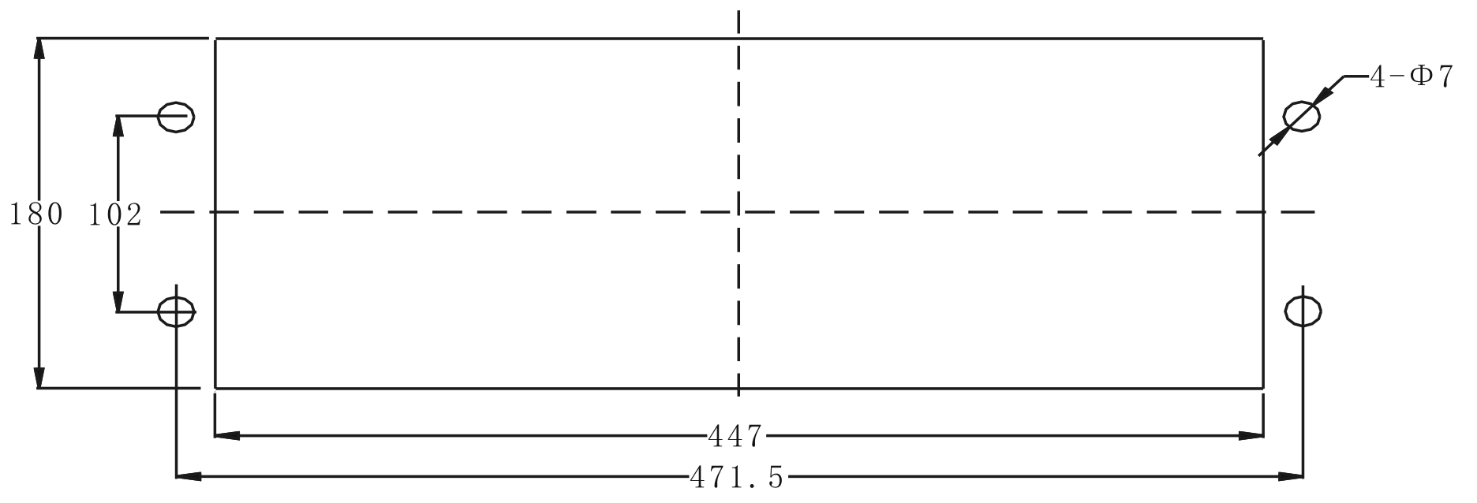
181 102
447
465.5
微机小电流接地选线装置开孔尺寸图（单位:mm）

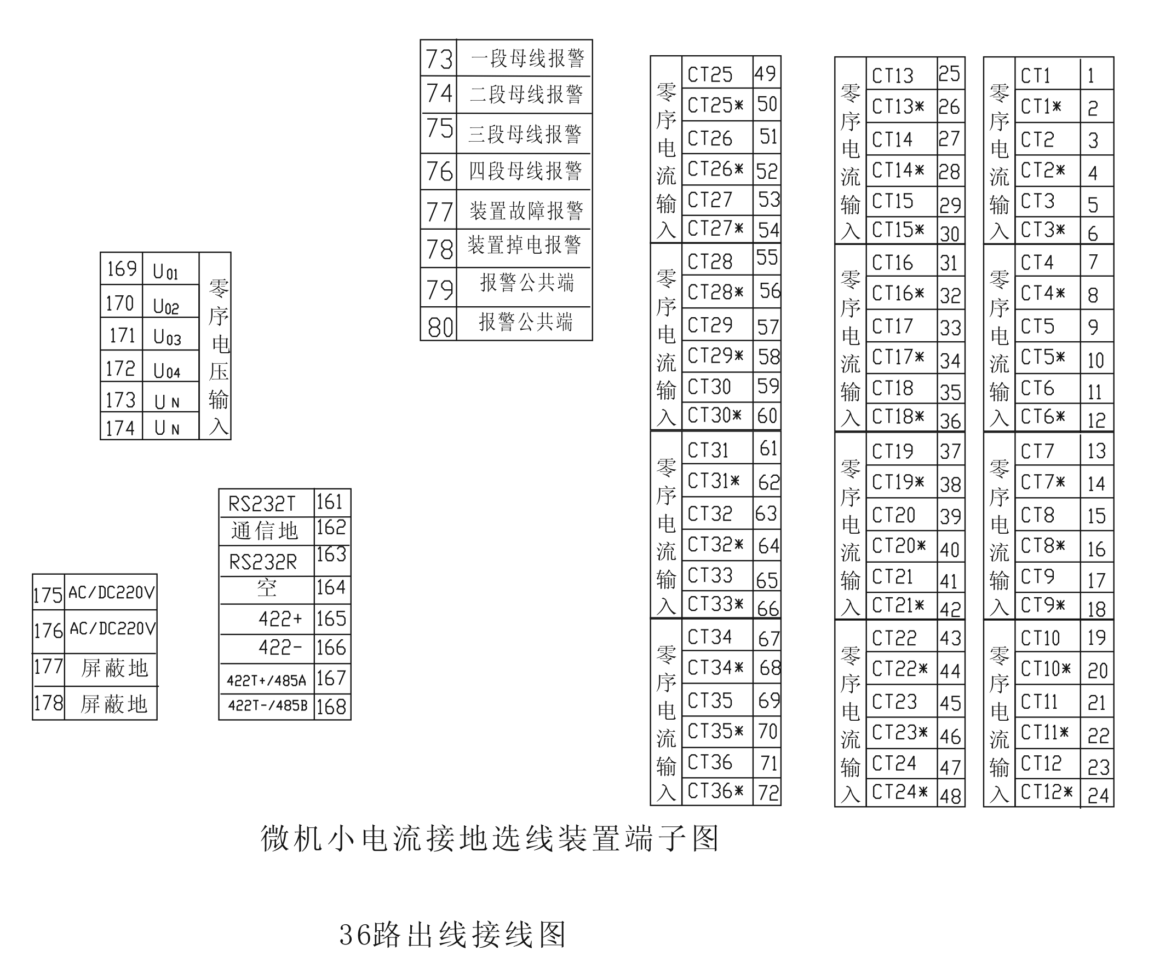

十一、如版本更改，恕不另行通知。

地址：河北省保定市乐凯南大街262号 电话：（0312）3235187 3235177 3265230
邮编：071000 传真：（0312）3265230

